 | あいさつじょうずになろう！ | もっとあいさつじょうずになろう！
 | ききじょうずになろう！ | もっとききじょうずになろう！

ねらい  展開 | １．いろいろなあいさつを探すことにより、あいさつがたくさんあることを知らせる。  ２．様々な場面において、適切なあいさつができるようにさせる。  ３．あいさつをするときの大切なこととしていつも｢元気よく｣だけではなく、「気持ちを込めて」できるようにさせる。
活動項目  (所要時間) |  | 活動内容 | 準備物
1．復習(5) |  | 復習： | ｶｰﾄﾞ
  ○ピア・サポートの意味：「ともだちとなかよくする、たすけあう」
  ○上手なあいさつは？
  １．「あいてをみる」
  ２．「じぶんからする」
  ３．「げんきよくする」
2．今日のめあて (1) |  | めあて：「もっとあいさつじょうずになろう！」 | ｶｰﾄﾞ
3．活動「もっとあいさつじょうずになろう」(29) |  | ・「おはよう」以外のあいさつを考える。  ＊いろいろなあいさつがあることに気づかせる。  ＊「おはようございます」という意見が出たら、児童に問いかけながら「おはよう」と「おはようございます」は似ているが、相手によって使い分けることを話し合ってみるとよい。  ・上手なあいさつをするための3つ目の大切なこと  ③ きもちをこめてする  ＊「③げんきよくする」に上書きする。  ・「③ きもちをこめてする」あいさつの練習をする。  気持ちを込めるとはどういうことだろう？  どのような表情や言い方をすれば気持ちがこもるかな？  1つ1つのあいさつについて考えてから、全体で練習してみよう。  笑ってする  きれいなこえで  やさしく言う  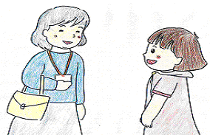  こんにちは  ・もっとあいさつ上手を練習（練習方法は実態に応じて設定）  おたすけｶｰﾄﾞ  →全体シェアリング  ○大きな丸（「すごい！」）がもらえたか。  ○気持ちをこめてあいさつすると、どんな気持ちになるか。  まとめ  - いろいろな場面で、気持ちをこめてあいさつをすることの大切さ、  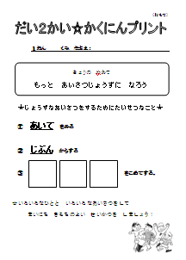  気持ちをこめてあいさつをするとよい人間関係につながっていくことを確認する。 | ｶｰﾄﾞ  イラストカード  ①~④
  練習用のあいさつの例 （最後は気持ちのよいあいさつで終われるようにするとよい。練習個数などは実態に合わせて決定する。）
  こんにちは→いってきます→ごめんなさい→ありがとう
  練習方法の例
  １．指導者（補助者）に対して、
  児童が一斉にあいさつをする。
  ２．グループになって、順番に
  次の人に言っていくようにする。
  ３．グループ間のペアを決めてその中で自由に練習させる。（初めは①グループの人が、④グループの人に言う。そのグループの中でなら誰に言ってもよいので、何度も練習させる。）
  ４．隣同士など２人組で練習する。
  （あいさつする人、される人）
  ５．３人組になり、あいさつする人、される人、審査員と役割を決める。審査する人には「すごい！」と「おしい★」の札を持たせる。赤帽子、白帽子、帽子なしとするとわかりやすい。
4. 確認(5) |  | ・プリントを用いて学習したことの確認を行う。  ⇒キーワード「きもち」 | おたすけｶｰﾄﾞ  児童数  ×  プリ  おもて
5.ふりかえプ  リントの記入(5) | 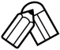 | ・授業での自分を振り返り、感想を書く。  ・次回は、聞き上手になるための学習をすることを  予告する。 | 児童数  ×  プリ  うら

